Introdução ao React + Redux
Kura Web
https://www.youtube.com/watch?v=CAURWhm--7Y&t=3s

Resumo feito por Roberto Pinheiro

- Instale o Node

Para verificar se tudo foi instalado corretamente e confirmar qual foi a versão instalada, dentro da pasta git entre com o comando:

node -v

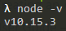

- Acesse a URL: https://github.com/facebook/create-react-app

Entre com o comando: npm install -g create-react-app

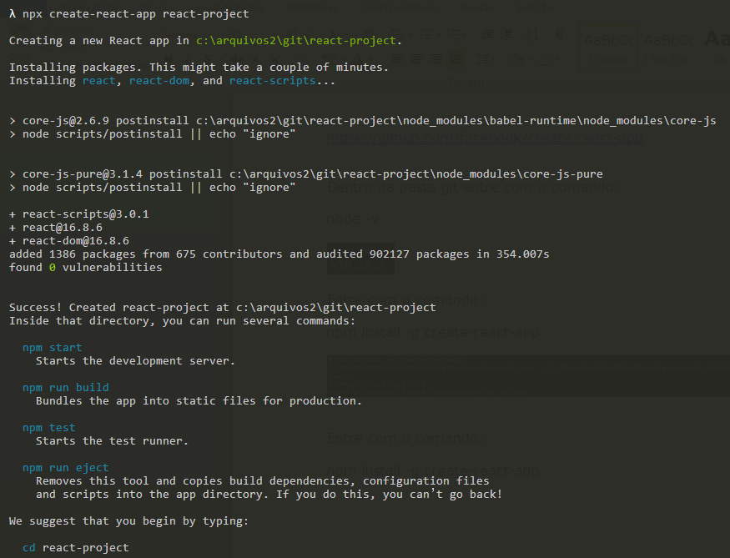
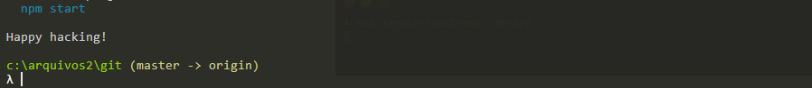
Para carregar o servidor, entre com:

npm start

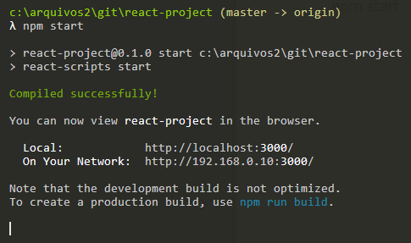

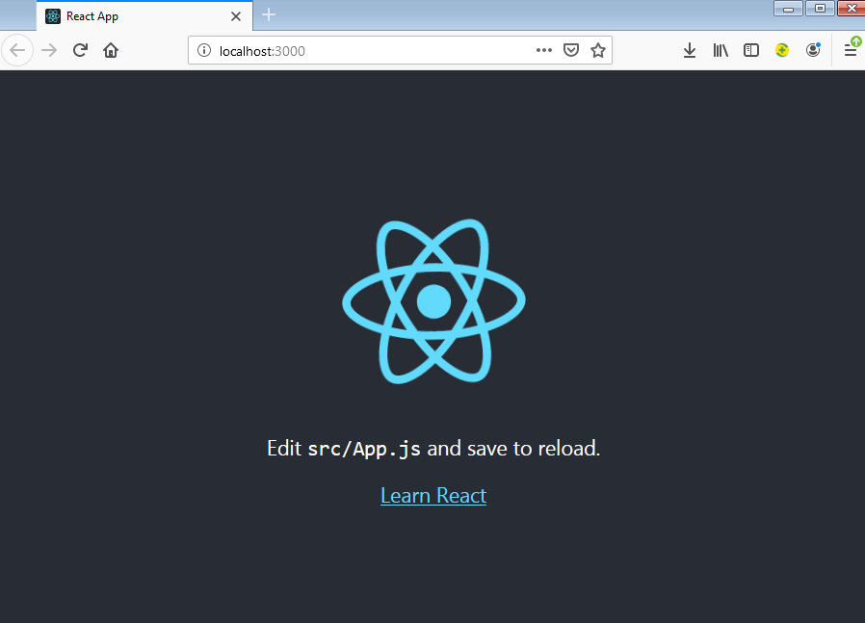

Acessando de qualquer dispositivo

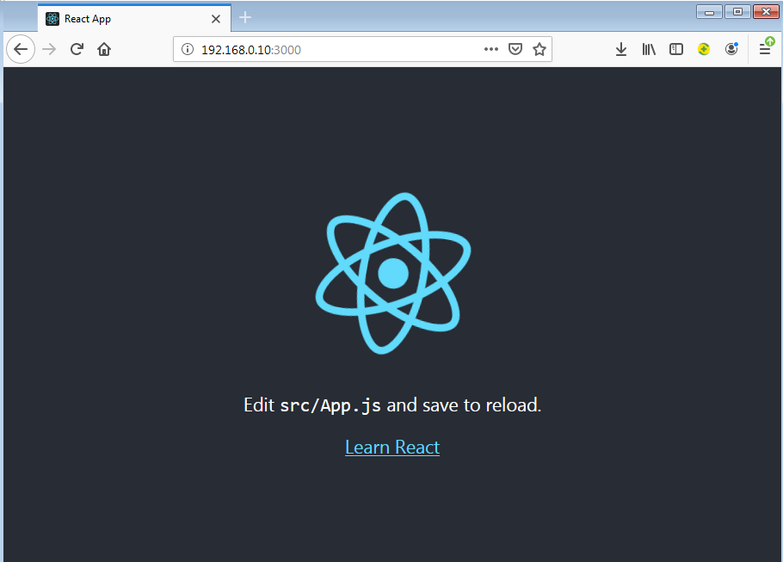

Componentes

Um componente serve para renderizar HTML no browser.

index.js

import React, { Component } from 'react';
import ReactDOM from 'react-dom';

// Functional Components

const FunctionalComponent = () => (
<h1>This is a Functional Component</h1>
)

// Class Components

class ClassComponent extends Component{
state = {
text: 'CLASS COMPONENT'
}
render(){
return (
<h1>This is a {this.state.text}</h1>
)
}
}

ReactDOM.render(<FunctionalComponent />, document.getElementById('root'));

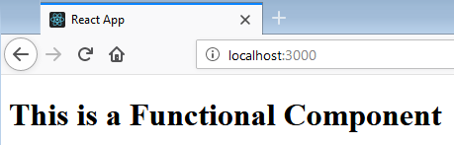

Não é HTML, é JSX

index.js

import React, { Component } from 'react';
import ReactDOM from 'react-dom';

// Functional Components

const FunctionalComponent = () => (
<h1>This is a Functional Component</h1>
)

// Class Components

class ClassComponent extends Component{
state = {
text: 'CLASS COMPONENT'
}
render(){
return (
<h1>This is a {this.state.text}</h1>
)
}
}

ReactDOM.render(<ClassComponent />, document.getElementById('root'));

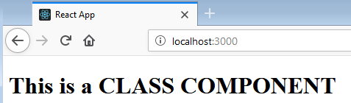

Babel

Como o react compila as informações para enviar para a aplicação

Estamos utilizando o javascript s6 ou ECMAScript 6.

Não é muito comum o suporte nativo ao s6 nos browsers mais antigos.

Babel traduz o javascript novo (s6) para o mais antigo (s5).

Acesse a URL:

https://babeljs.io/

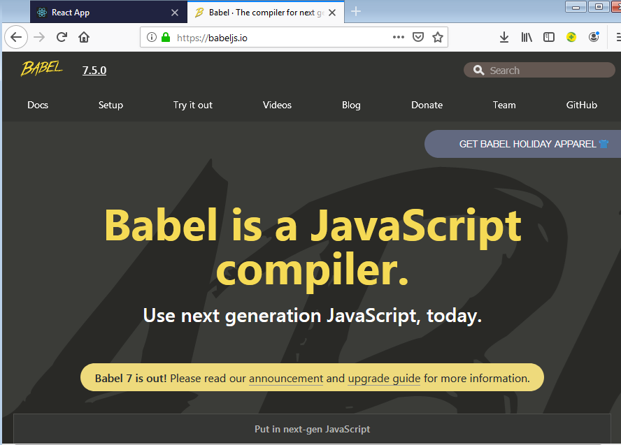

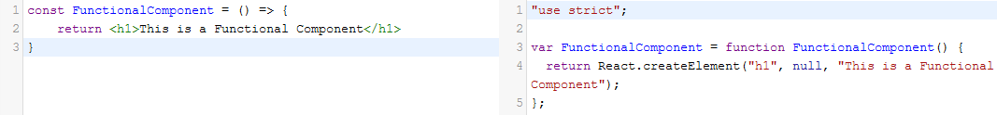

Portanto sempre baixe a dependência do Babel no seu projeto para evitar problemas de compatibilidade.

Criando um formulário em HTML

- Acesse a URL:

https://codepen.io/

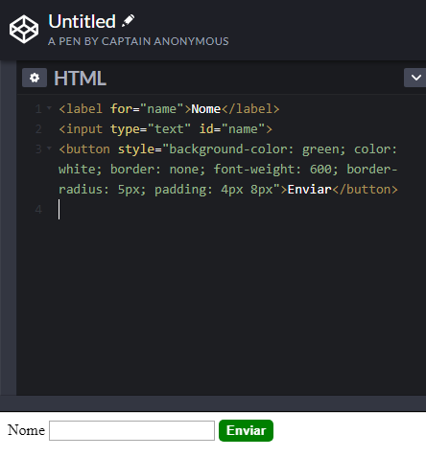

<label for="name">Nome</label>
<input type="text" id="name">
<button style="background-color: green; color: white; border: none; font-weight: 600; border-radius: 5px; padding: 4px 8px">Enviar</button>

index.js

import React, { Component } from 'react';
import ReactDOM from 'react-dom';

// Functional Components

const FunctionalComponent = () => (
<div>
<label for="name">Nome</label>
<input type="text" id="name">
<button style="background-color: green; color: white; border: none; font-weight: 600; border-radius: 5px; padding: 4px 8px">Enviar</button>
</div>
)

ReactDOM.render(<FunctionalComponent />, document.getElementById('root'));

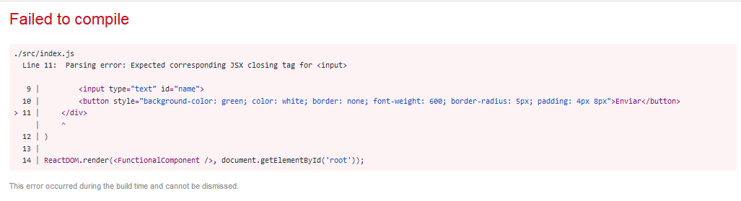

Convertendo HTML para JSX

index.js

import React, { Component } from 'react';
import ReactDOM from 'react-dom';

// Functional Components

const FunctionalComponent = () => (
<div>
<label for="name" className="texto">Nome</label>
<input type="text" id="name"/>
<button style={{backgroundColor: 'green', color: 'white', border: 'none', fontWeight: '600', borderRadius: '5px', padding: '4px 8px'}}>Enviar</button>
</div>
)

ReactDOM.render(<FunctionalComponent />, document.getElementById('root'));

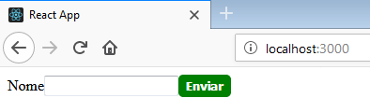

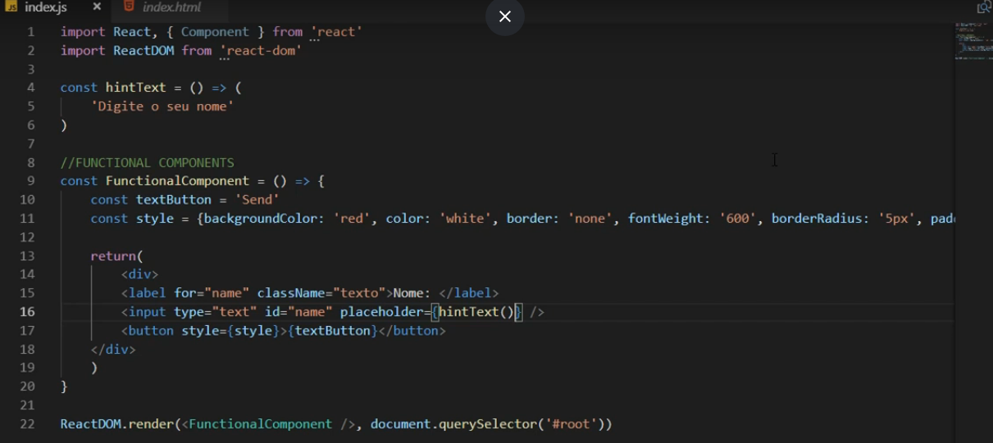

Refereciando variáveis no JSX

index.js

import React, { Component } from 'react';
import ReactDOM from 'react-dom';

const hintText = () => (
'Digite o seu nome'
)

// Functional Components

const style = {backgroundColor: 'green', color: 'white', border: 'none', fontWeight: '600', borderRadius: '5px', padding: '4px 8px'}

const FunctionalComponent = () => (
<div>
<label for="name" className="texto">Nome</label>
<input type="text" id="name" placeholder={hintText()} />
<button style={style}>Enviar</button>
</div>
)

ReactDOM.render(<FunctionalComponent />, document.getElementById('root'));

